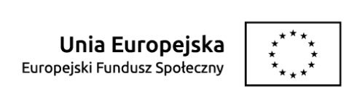
Projekt realizowany w ramach Inicjatywy na rzecz zatrudnienia ludzi młodych

Załącznik nr 8
Do Umowy o przyznanie wsparcia finansowego na rozpoczęcie działalności gospodarczej

……………………………………………………… …………………………
(Imię i nazwisko, adres uczestnika projektu/ (Data i miejsce) Nazwa i adres przedsiębiorcy)

OŚWIADCZENIE O KWALIFIKOWALNOŚCI VAT

W związku z ubieganiem się………………………(nazwa przedsiębiorcy) o wsparcie finansowe na rozpoczęcie działalności gospodarczej/podstawowe /przedłużone wsparcie pomostowe∗ z budżetu środków europejskich, w części odpowiadającej finansowaniu Europejskiego Funduszu Społecznego w ramach Programu Operacyjnego Wiedza Edukacja Rozwój 2014-2020 oraz budżetu krajowego, w ramach limitu wydatków poszczególnych dysponentów, w części odpowiadającej współfinansowaniu krajowemu na realizację inwestycji określonej we Wniosku o przyznanie wsparcia finansowego na rozpoczęcie działalności gospodarczej/ Wniosku o przyznanie podstawowego /przedłużonego wsparcia pomostowego∗ oświadczam, iż realizując powyższą inwestycję nie mogę/mogę∗ odzyskać poniesionego kosztu podatku VAT.
Jednocześnie w przypadku odzyskania podatku VAT poniesionego w związku
z realizacją inwestycji objętej wsparciem w ramach Poddziałania 1.2.2. PO WER Wsparcie udzielane z Inicjatywy na rzecz ludzi młodych zobowiązuję się do przeznaczenia odzyskanej kwoty podatku na wydatki związane z prowadzoną działalnością.
W związku z powyższym decyduję się skorzystać z możliwości ujęcia wydatków kwalifikowalnych w kwotach brutto we Wniosku o przyznanie wsparcia finansowego na rozpoczęcie działalności gospodarczej/ Wniosku o przyznanie podstawowego /przedłużonego wsparcia pomostowego∗
……..(nazwa przedsiębiorcy) zobowiązuje się również do udostępniania dokumentacji finansowo-księgowej oraz udzielania uprawnionym organom kontrolnym informacji umożliwiających weryfikację kwalifikowalności podatku VAT.

……………………………
(podpis)

*Niepotrzebne skreślić.

